“睡吧”旅店系统

**软件测试报告**

**版本：1.0**

目录

1引言 3

1.1文档标识 3

1.2测试目的 3

1.3文档概述 3

1.4参考文档 4

1.5功能 4

1.6范围 4

2资源 4

2.1人力资源 4

2.2软件环境 5

3测试策略 5

3.1功能测试 5

3.2用户界面测试 6

3.3可靠性测试 6

3.4易用性 6

4.测试用例 6

4.1 经理模块 6

4.2前台模块 7

4.3管理员模块 8

4.4客户模块 8

4.5用户界面测试 9

4.6可靠性测试 9

4.7易用性测试 10

5发现问题整理 10

5.1入住登记 10

5.2退房登记 12

5.3换房 14

5.4前台预定 17

5.5预定查询 18

# 1引言

## 1.1文档标识

中文名称：《软件测试报告》。

英文名称：“Software Testing Report（STR）”。

文档版本：“1.0”。

文档编号：“Hotel system-STR-1.0(E)”。

## 1.2测试目的

对”睡吧”旅店系统软件进行测试，验证是否满足需求文档中的要求。

## 1.3文档概述

本文档依据国家标准《GB/T 8567-2006计算机软件文档编制规范》制定，属于技术文档，仅限于项目组内相关人员阅读。文档内同包括工作任务范围，各项工作的任务分解，项目团队组织结构，各团队的工作责任，团队内外沟通协作方式，开发进度，经费预算，项目内外环境条件，风险对策等内容做出安排。

## 1.4参考文档

* 《GB/T 8567-2006计算机软件文档编制规范》，国家标准
* 《软件开发计划》

## 1.5功能

系统的主要功能如下:

1. 客户，是本系统的最主要用户之一。该用户类主要指需要住房的人，系统主要为该类用户提供，房屋查询，旅店预定，联系旅店，提出请求等功能。
2. 经理。它主要负责酒店的管理工作，查看酒店营业额，日常打卡，对员工评分，查看客户评价等。
3. 前台。它主要负责为客户提供住房服务，帮助客户登记，办理换房服务，还负责检查旅店房间打扫情况，还需要日常进行打卡。
4. 管理员，主要负责维护系统的安全，包括，修改经理，前台的数据，修改房间数据，查看营业外，查看打卡情况等。

## 1.6范围

1. 功能性,摆阔适合性方面、准确性方面、互操作方面、安全保密方面、功能性依从性；

2. 可靠性,包括成熟性方面、容错性、可靠依从性；

3. 易用性,包括容易操作性、吸引性、易用性依从性

# 2资源

## 2.1人力资源

测试组长：郭涛

具体职责：安排测试任务，验收测试结果。

测试人员：郭涛 王寅隆 赵祥 王佳宝

具体职责：

1. 郭涛：经理模块
2. 王寅隆：客户模块
3. 赵祥：管理员模块
4. 王佳宝：前台模块
5. 仇宇昂：其他测试

## 2.2软件环境

|  |  |
| --- | --- |
| **系统** | Windows 10 |
| **应用软件** | Chrome |
| **计算机** | 4台 |

# 3测试策略

测试策略提供了对测试对象进行测试的推荐方法。对于每一种测试，都提供测试说明，并且解释原因。

## 3.1功能测试

确保测试的功能都正常，包括客户，是本系统的最主要用户之一。该用户类主要指需要住房的人，系统主要为该类用户提供，房屋查询，旅店预定，联系旅店，提出请求等功能；经理。它主要负责酒店的管理工作，查看酒店营业额，日常打卡，对员工评分，查看客户评价等；前台。它主要负责为客户提供住房服务，帮助客户登记，办理换房服务，还负责检查旅店房间打扫情况，还需要日常进行打卡；管理员，主要负责维护系统的安全，包括，修改经理，前台的数据，修改房间数据，查看营业外，查看打卡情况等。

## 3.2用户界面测试

通过测试进行的浏览可正确反映业务的功能和需求，这种浏览包括窗口和窗口之间、字段和字段之间、以及各种访问方法（键盘输入，鼠标点击）使用。窗口的对象和特征包括大小、位置等都符合标准。

## 3.3可靠性测试

测试包括成熟性，容错性，可靠性方面。即再使用有效的数据时，得到预期结果；使用无效数据是否可以得到警告信息等。

## 3.4易用性

包括操作是否简洁，是否吸引·用户，程序美观程度。

# 4.测试用例

## 4.1 经理模块

|  |  |  |  |
| --- | --- | --- | --- |
| 功能模块 | 操作 | 预期结果 | 判定 |
| 登陆系统 | 输入账号密码，点击登陆 | 输入正确账号密码登陆成功，输入错误的账号密码，无法登陆。 | 通过 |
| 修改密码 | 点击修改密码，输入新密码 | 重新登陆，输入新密码，登陆成功，输入旧密码登陆失败 | 通过 |
| 打卡上下班 | 登陆账号，点击上班打卡，点击下班打卡 | 数据库中，该经理工作天数增加一天 | 通过 |
| 营业额查询 | 经理登陆账号，点击营业额查询 | 按照月，日显示营业额 | 通过 |
| 对员工绩效打分 | 登陆账号，点击绩效打分，对员工绩效打分 | 数据库中，更新员工的绩效数据 | 通过 |
| 查看客户评分 | 登陆系统，点击客户评分 | 显示所有客户的评分结果 | 通过 |

## 4.2前台模块

|  |  |  |  |
| --- | --- | --- | --- |
| 登陆系统 | 通过管理员提供的账号密码登陆系统 | 输入正确账号密码可以成功登陆，输入错误的账号密码无法成功登陆 | 通过 |
| 修改密码 | 登陆系统后，点击修改密码，重新设置个人密码 | 修改密码成功后，用新的账号密码可以成功登陆，输入旧密码无法登陆 | 通过 |
| 客户信息增删改查 | 登陆系统后，可以注册一个客户，删除一个客户，修改客户信息 | 注册客户，数据库中将增加一个客户，删除客户，数据库中将减少一个客户，修改信息后，客户信息被更新 | 通过 |
| 查看剩余客房 | 点击查看剩余客房 | 显示剩余房间 | 通过 |
| 打卡上下班 | 登陆账号，点击上班打卡，点击下班打卡 | 数据库中，该前台工作天数增加一天 | 通过 |
| 入住登记 | 输入客户信息，点击入住 | 该房间状态被修改为已入住，可以查看预定时间 | 通过 |
| 换房登记 | 点击换房登记，输入原房间，新房间 | 数据库中新房间状态被改为已入住 | 通过 |
| 退房登记 | 点击退房登记，输入离开时间 | 数据库中，增添退房时间，花费等数据 | 通过 |
| 预定登记 | 点击预定登记，输入电话等客户信息 | 数据库中添加预定信息 | 通过 |
| 确定打扫完毕 | 点击确定打扫完毕 | 该房间状态被重置为可预订 | 通过 |

## 4.3管理员模块

|  |  |  |  |
| --- | --- | --- | --- |
| 功能模块 | 操作 | 预期结果 | 判定 |
| 登陆系统 | 通过数据库中账号密码，登陆系统 | 输入正确账号密码登陆成功，输入错误的账号密码，无法登陆。 | 通过 |
| 修改密码 | 点击修改密码，输入新密码 | 重新登陆，输入新密码，登陆成功，输入旧密码登陆失败 | 通过 |
| 注册新经理，新前台 | 点击注册经理，前台，输入账号密码，点击注册 | 数据库中，成功添加新经理和前台，新经理和前台都可以成功登陆 | 通过 |
| 员工信息修改 | 管理员登陆系统，点击员工信息，增删改员工信息 | 数据库中，修改信息被更新 | 通过 |
| 房间信息修改 | 管理员登陆系统，点击修改房间信息，可以增加，删除，修改房间信息 | 数据库中，房间信息被修改更新 | 通过 |
| 打卡记录查询 | 登陆系统，点击打卡记录查询 | 显示所有员工的打卡记录 | 通过 |
| 营业额查询 | 管理员登陆账号，点击营业额查询 | 按照月，日显示营业额 | 通过 |

## 4.4客户模块

|  |  |  |  |
| --- | --- | --- | --- |
| 注册账号 | 点击注册账号，输入账号，密码，点击注册成功 | 注册成功的账号可以进行登陆 | 通过 |
| 登陆系统 | 通过数据库中账号密码，登陆系统 | 输入正确账号密码登陆成功，输入错误的账号密码，无法登陆。 | 通过 |
| 修改密码 | 点击修改密码，输入新密码 | 重新登陆，输入新密码，登陆成功，输入旧密码登陆失败 | 通过 |
| 查看剩余房间 | 客户点击查询房间 | 显示剩余的房间类型，房间数，价格等房间信息 | 通过 |
| 预定房间 | 客户登录系统后，可以点击预定房间，输入入住时间等个人信息 | 预定成功，数据库中增加该房间的预定信息 | 通过 |
| 申请房间打扫 | 客户登录系统，点击申请房间打扫 | 前台可以从数据库中看到该申请 | 通过 |
| 评分 | 登陆系统，可以对旅店进行评分 | 数据库中更新评分结果 | 通过 |

## 4.5用户界面测试

|  |  |  |
| --- | --- | --- |
| 导航测试 | 用户是否能很快看到自己需要的内容 | 操作简洁，导航性较好，用户可以很快看到需要的内容 |
| 图形测试 | 图片尺寸是否合适，页面字体是否一致，背景颜色是否与文字搭配，图片是否质量合适 | 图片尺寸大小合适，字体合适，背景和文字比较合适，图片质量高 |
| 内容测试 | 是否具有拼写，书写错误，功能描述是否准确 | 无拼写错误，书写错误，功能键的描述准确无误 |
| 表格测试 | 表格设置是否正确，每一行宽度是否够用，文字是否有折行现象 | 表格设置正确，每行宽度够用，文字有出现不可避免的折行现象 |
| 整体界面测试 | 整体web风格是否一致， | 整体web风格一致 |

## 4.6可靠性测试

|  |  |  |
| --- | --- | --- |
| 成熟性 | 随机输入，是否可以对随机数据进行处理 | 随机输入，可以处理系统失效数据 |
| 容错性 | 是否能够屏蔽错误操作，对错误操作是否有提示，系统是否会崩溃 | 输入错误数据，系统会有提示，系统不会崩溃，不会异常退出具有一定的容错性 |
| 可靠性的依从性 | 是否遵循可靠性的标准，约定，风格指南或法规 | 系统遵循可靠性的标准，约定，风格指南和法规 |

## 4.7易用性测试

|  |  |  |
| --- | --- | --- |
| 易操作性 | 是否支持鼠标，键盘快捷输入，年份操作是否为选择而不是填写。 | 年份操作为选择，支持鼠标键盘快捷输入，符合易用性要求 |
| 易吸引性 | 边界留白是否合适，背景是否美观简洁大方 | 留白合适，背景简洁大方，比较能够吸引用户使用 |

# 5发现问题整理

# 5.1入住登记

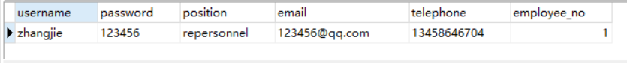

选择邮箱和密码登陆

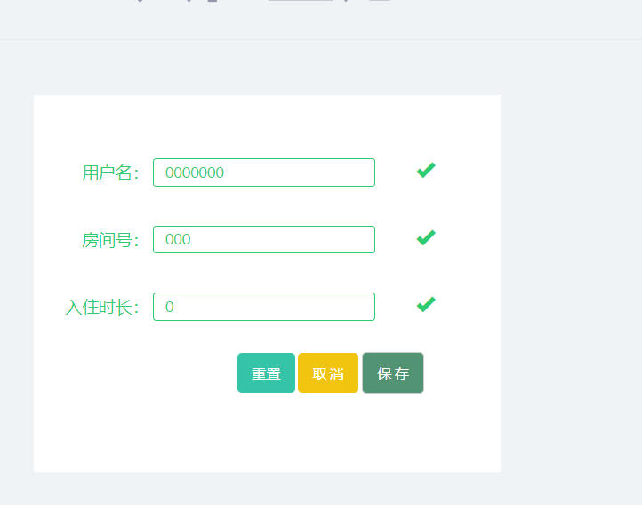



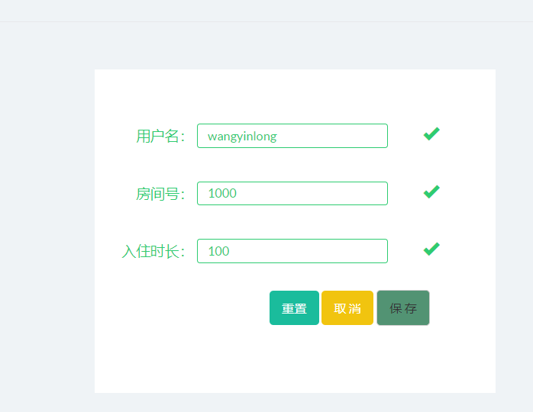



数据库中没有的用户，没有的房间，也可以预定，入住时长为0也可以通过。

# 5.2退房登记

为什么退房以后会跳到查询空房间页面。

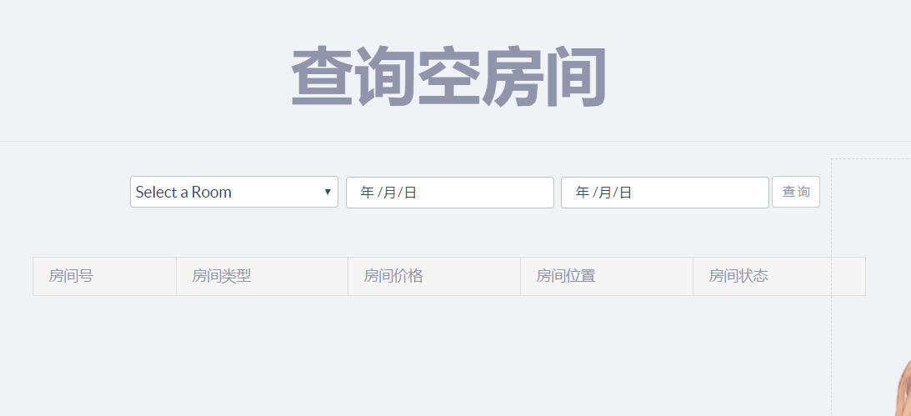

退房时候不设置钱数嘛



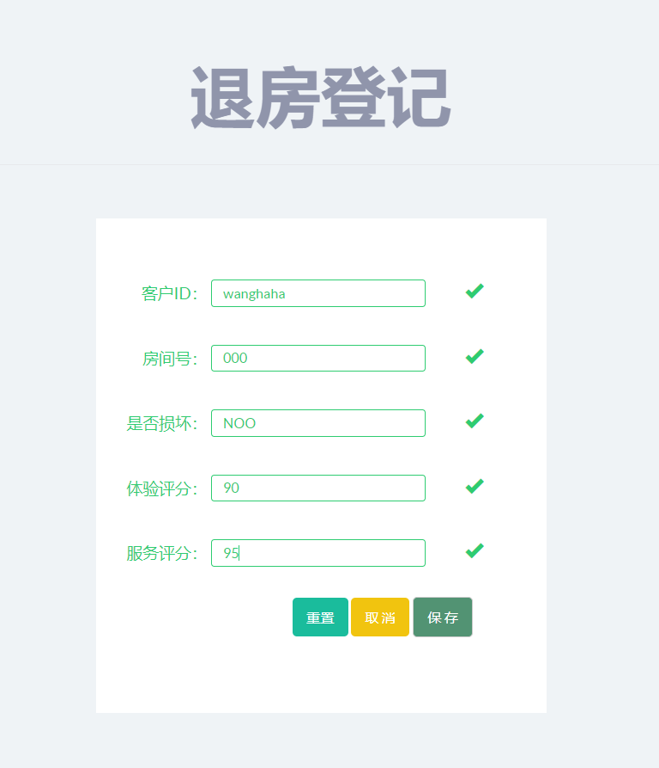

数据乱填退房，可以通过，但是不会添加到数据库中，（因为一开始就没有创建该项，这个问题应该可以不解决）。

是否损坏填NOO，也会通过，最后会在数据库中显示NOO。



# 5.3换房

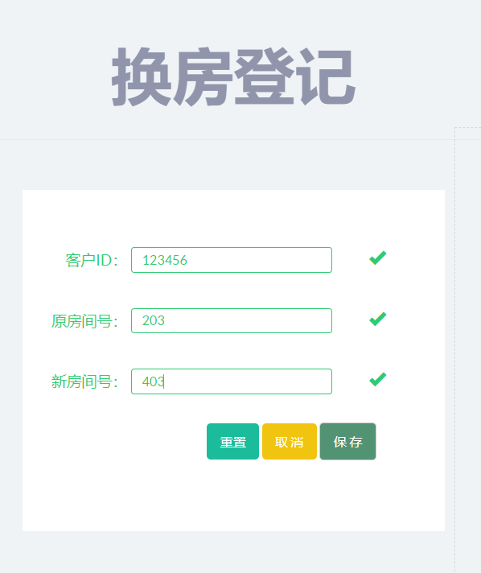

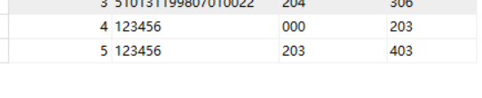



换房成功。

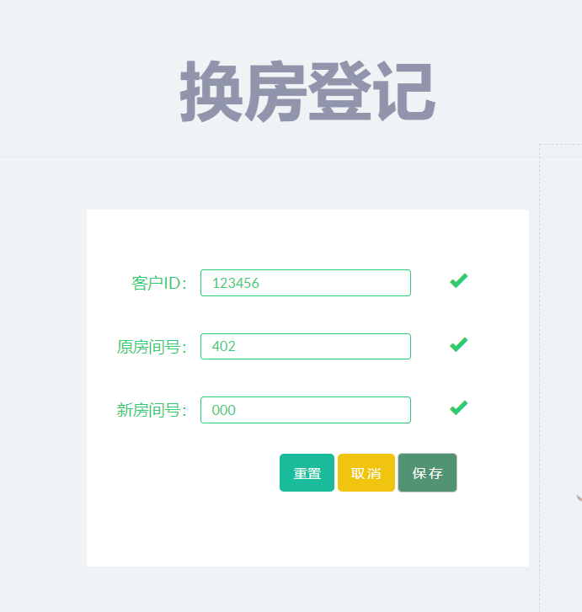



出现问题，只要用户ID输入正确了，即使原房间号是随便输入的，也能成功换房，不论换的新房间好吗是否存在，都会更改数据库中的房间信息。

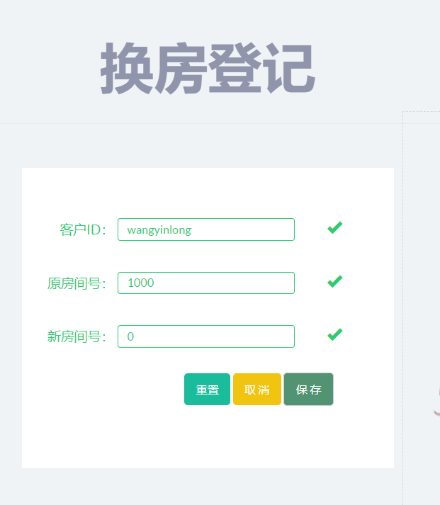



即使已经退过的房间，还是可以被再次更改。

# 5.4前台预定

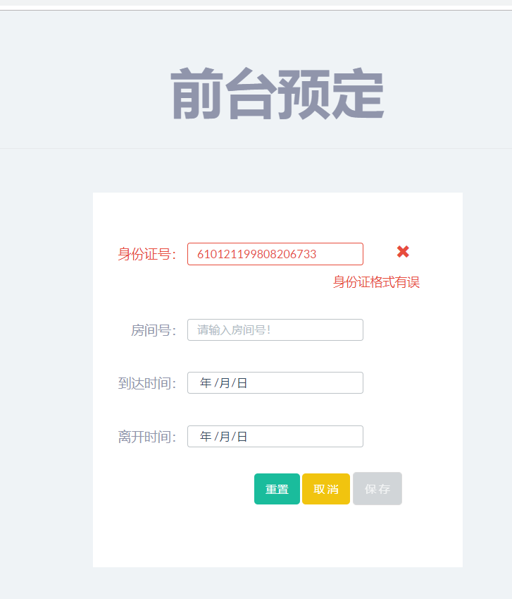

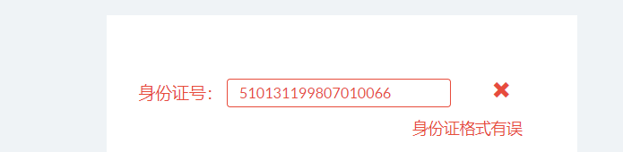

身份证格式错误，无法验证。

# 5.5预定查询

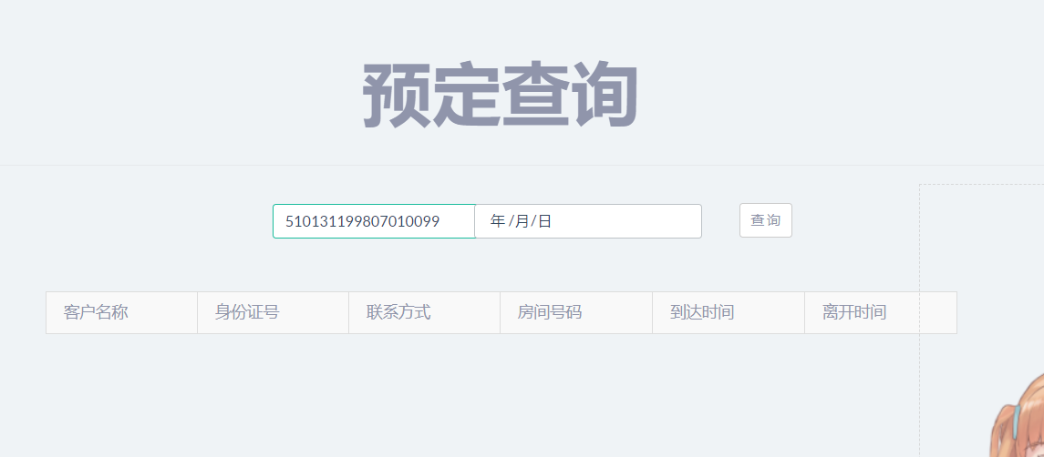

预定无法查询。

**5.6添加客户**

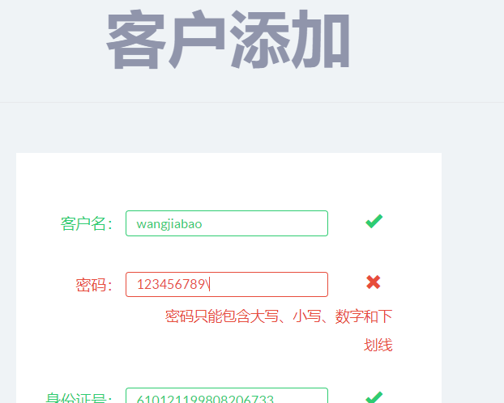

出现折叠。



邮箱不完整也可以通过。

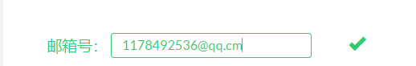

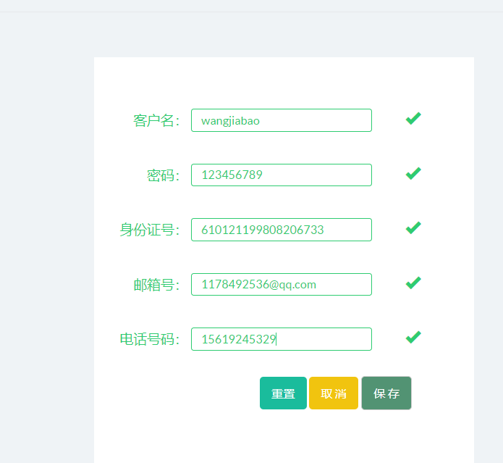

并没有添加进去。

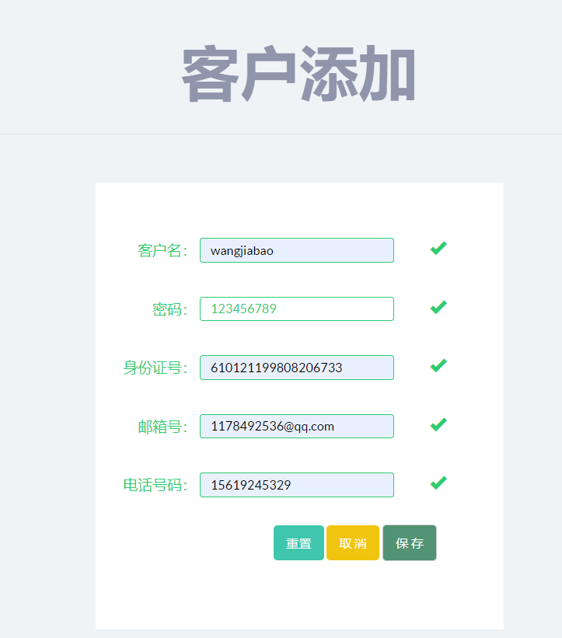

也没有添加到数据库。

**5.7删除客户**

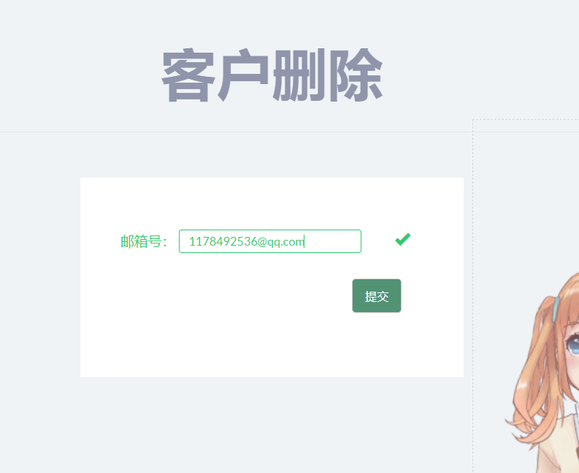

当邮箱不存在时候，会弹出去

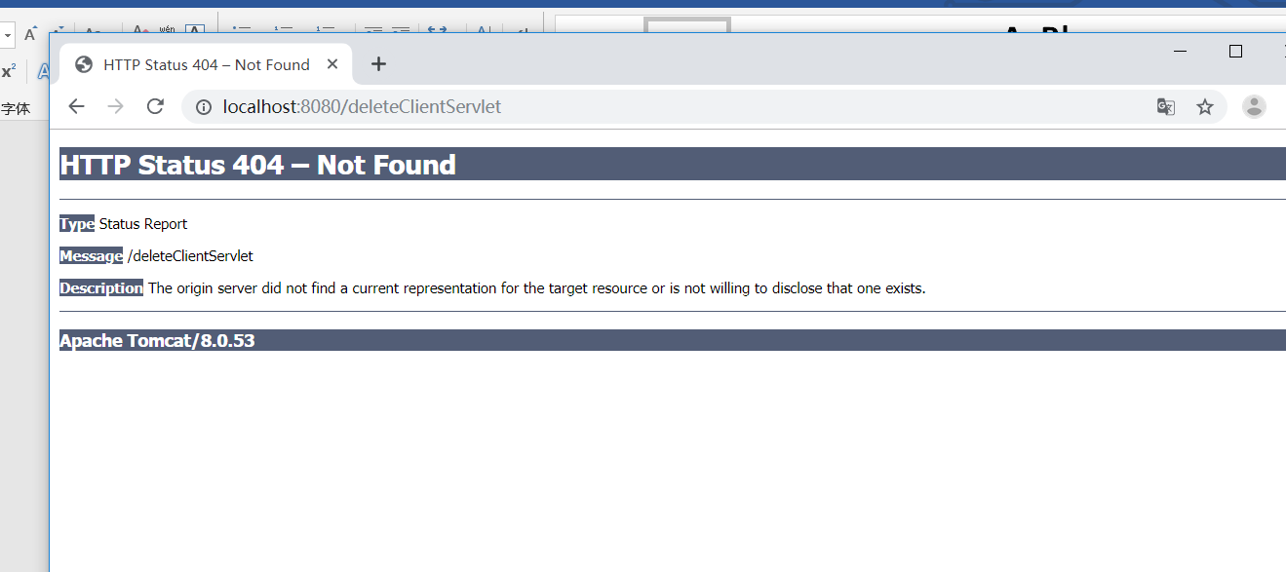

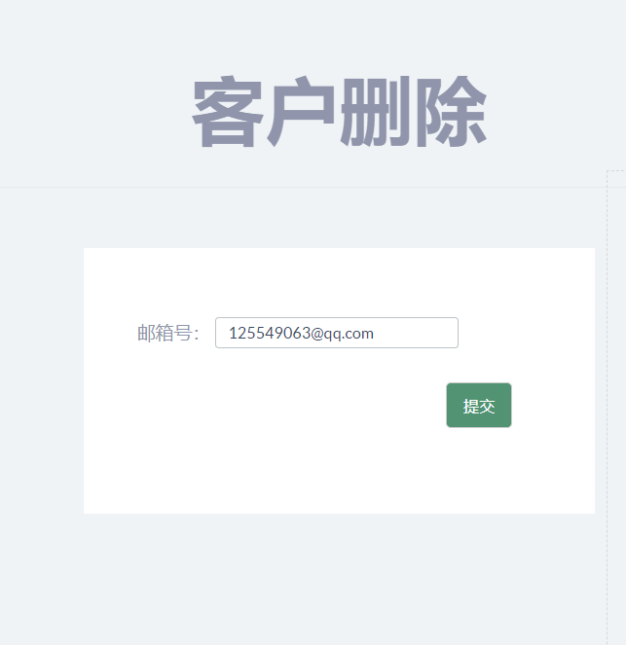

删除数据库中存在的客户，还是会出现同上的问题。

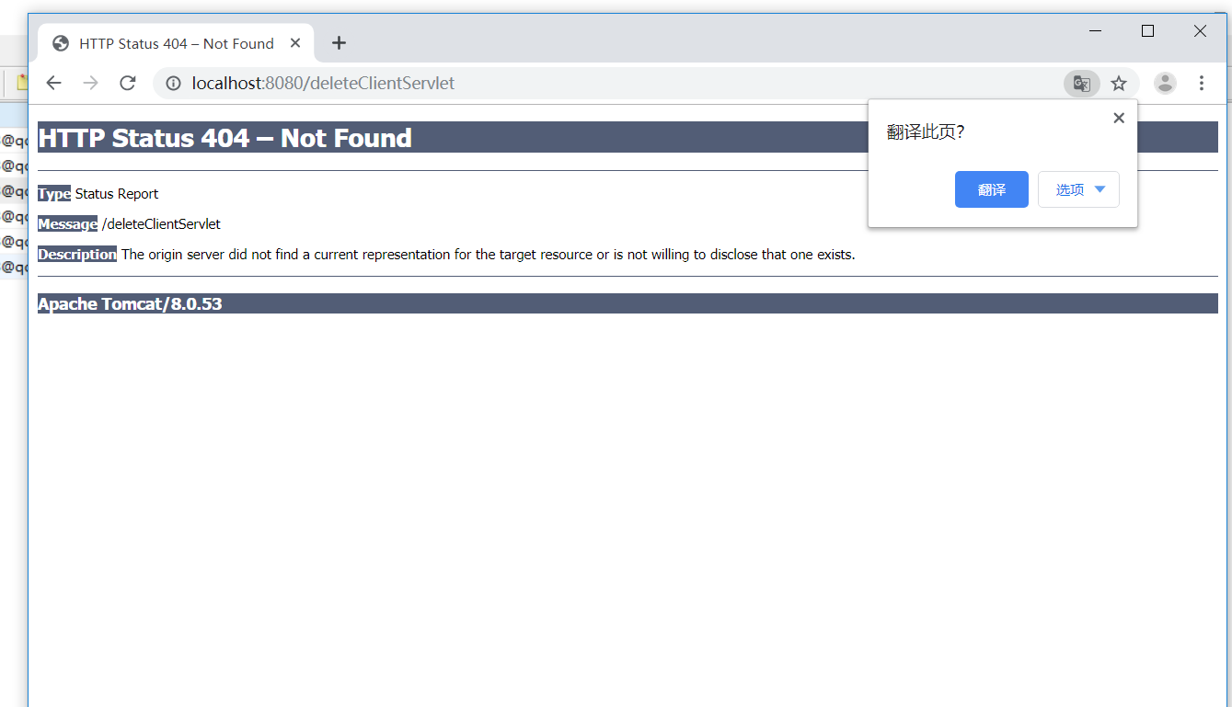

**5.8房间打扫**

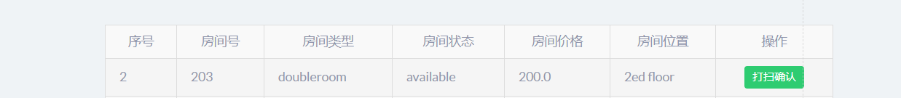

可以大嫂确认，改变房间状态。

但是，对于已经打扫过的房间，还可以进行打扫确认，是否需要将已经打扫确认的房间按钮暗化，使其无法被操作。

**5.9查询空房间**

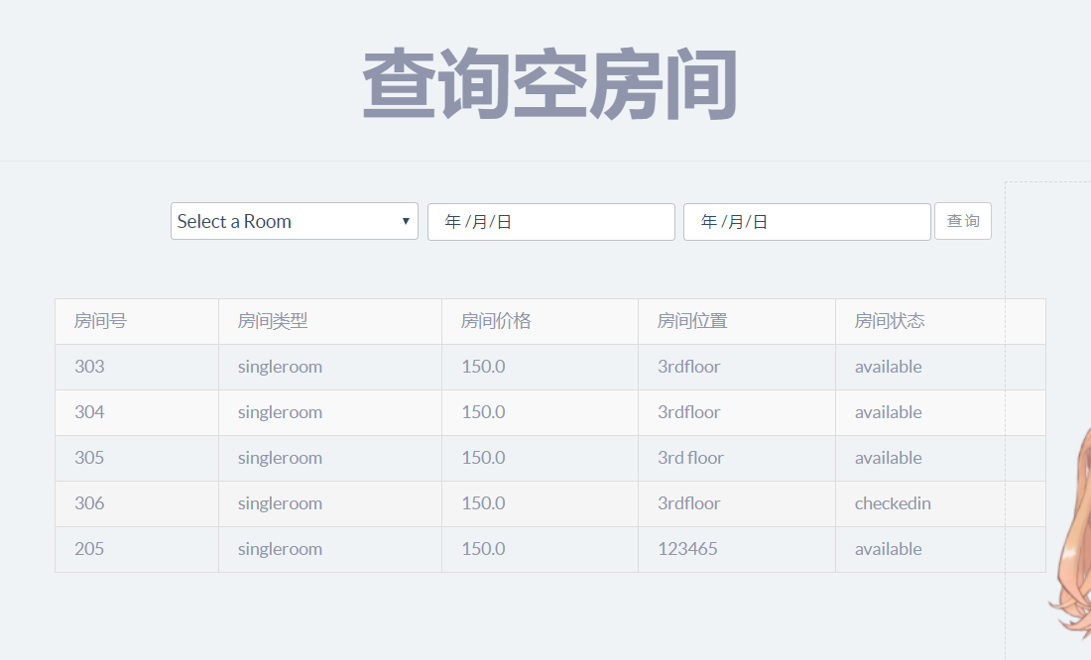

空房间查询，如果不选择，直接查询，会产生错误。

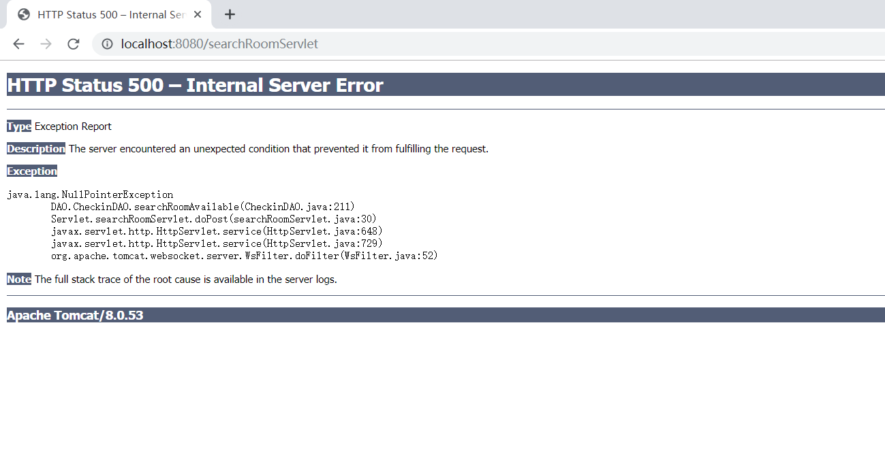

选好时间和房间类型，再按，可以查找出空闲房间，不过将未打扫的也一起显示出来，不知道是否符合需求。